QUESTÃO 1 de 4 - Conteúdo até aula 03

Enunciado: Imagina-se que você é um dos programadores responsáveis pela construção de app de vendas para uma determinada empresa X que vende em atacado. Uma das estratégias de vendas dessa empresa X é dar desconto maiores conforme o valor total da compra conforme a **seguinte listagem**:

* Se valor total da compra for **menor** que R$ 2500.00 o desconto será de 0%;
* Se valor total da compra for **igual ou maior** que R$ 2500.00 e **menor que** R$ 6000.00 o desconto será de 4%;
* Se valor total da compra for **igual ou maior** que R$ 6000.00 e **menor que** R$ 10000.00 o desconto será de 7%;
* Se valor total da compra for **igual ou maior** que R$ 10000.00 o desconto será de 11%;

Elabore um programa em Python que:

1. Deve-se implementar o print com uma mensagem de boas-vindas que apareça o seu nome [EXIGÊNCIA DE CÓDIGO 1 de 6];
2. Deve-se implementar o input do **valor unitário** e da **quantidade** do produto [EXIGÊNCIA DE CÓDIGO 2 de 6];
3. Deve-se implementar o desconto **conforme a enunciado acima** (obs.: atente-se as condições de menor, igual e maior) [EXIGÊNCIA DE CÓDIGO 3 de 6];
4. Deve-se implementar o **valor total sem desconto** e o **valor total com desconto** [EXIGÊNCIA DE CÓDIGO 4 de 6];
5. Deve-se implementar as estruturas **if, elif e else (todas elas)** [EXIGÊNCIA DE CÓDIGO 5 de 6];
6. Deve-se inserir comentários **relevantes** no código [EXIGÊNCIA DE CÓDIGO 6 de 6];
7. Deve-se apresentar na saída de console uma mensagem de boas-vindas com seu nome [EXIGÊNCIA DE SAÍDA DE CONSOLE 1 de 2];
8. Deve-se apresentar na saída de console um pedido recebendo desconto (**valor total sem desconto** acima de R$ 2500.00) [EXIGÊNCIA DE SAÍDA DE CONSOLE 2 de 2];

EXEMPLO DE SAÍDA DE CONSOLE:

|  |
| --- |
|  |
| **Figura 1: Exemplo de saída de console que o aluno deve fazer. Em que se perguntar o valor do produto (pode ser qualquer valor) a quantidade (pode ser qualquer valor) o resultado da multiplicação produto pela quantidade deve ser maior que R$ 2500.00 para que haja desconto.** |

Apresentação de **Código da Questão 1**:

print('Bem-vindo à loja do Renard Bergson, RU: 3426934 \n')

unidade = float(input('Digite o valor unitário do produto: '))

quantidade = int(input('Digite a quantidade desejada: '))

total = unidade * quantidade

print()

if total < 2500:

    print('O valor total a pagar equivale a R$ {}' .format(total))

    print('Não há desconto disponível para o valor obtido.')

elif total >= 2500 and total < 6000:

    desconto = 4 / 100 * total

    print('O valor total sem desconto equivale a R$ {}' .format(total))

    print('Com um desconto de 4% você pagará o total de R$ {}' .format(total - desconto))

elif total >= 6000 and total < 10000:

    desconto = 7 / 100 * total

    print('O valor total sem desconto equivale a R$ {}' .format(total))

    print('Com um desconto de 7% você pagará o total de R$ {}' .format(total - desconto))

else: # total igual ou maior que R$ 10 mil

    desconto = 11 / 100 * total

    print('O valor total sem desconto equivale a R$ {}' .format(total))

    print('Com um desconto de 11% você pagará o total de R$ {}' .format(total - desconto))

Apresentação de **Saída do Console da Questão 1**:

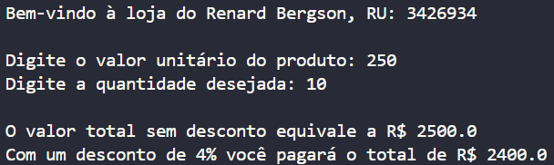

QUESTÃO 2 de 4 - Conteúdo até aula 04

Enunciado: Você e sua equipe de programadores foram contratados para desenvolver um app de vendas para uma loja que vende Açaí e Cupuaçu. Você ficou com a parte de desenvolver a interface do cliente para retirada do produto.

A Loja possui seguinte relação:

* Tamanho **P** de Cupuaçu (**CP**) custa R$ 9.00 e o Açaí (**AC**) custa R$ 11.00;
* Tamanho **M** de Cupuaçu (**CP**) custa R$ 14.00 e o Açaí (**AC**) custa R$ 16.00;
* Tamanho **G** de Cupuaçu (**CP**) custa R$ 18.00 e o Açaí (**AC**) custa R$ 20.00;

Elabore um programa em Python que:

1. Deve-se implementar o print com uma mensagem de boas-vindas que apareça o seu nome [EXIGÊNCIA DE CÓDIGO 1 de 8];
2. Deve-se implementar o input do **sabor** (CP/AC) e o print “Sabor inválido. Tente novamente" se o usuário entrar com valor diferente de CP e AC [EXIGÊNCIA DE CÓDIGO 2 de 8];
3. Deve-se implementar o input do **tamanho** (P/M/G) e o print “Tamanho inválido. Tente novamente" se o usuário com entra valor diferente de P,M ou G [EXIGÊNCIA DE CÓDIGO 3 de 8];
4. Deve-se implementar if/elif com cada uma das combinações de **sabor** e **tamanho do enunciado** [EXIGÊNCIA DE CÓDIGO 4 de 8];
5. Deve-se implementar um **acumulador** para somar os valores dos pedidos [EXIGÊNCIA DE CÓDIGO 5 de 8];
6. Deve-se implementar o input com a pergunta: “Deseja pedir mais alguma coisa?”. Se sim **repetir a partir do item B**, senão encerrar o programa executar o print do **acumulador** [EXIGÊNCIA DE CÓDIGO 6 de 8];
7. Deve-se implementar as estruturas de **while, break, continue (todas elas)** [EXIGÊNCIA DE CÓDIGO 7 de 8];
8. Deve-se inserir comentários **relevantes** no código [EXIGÊNCIA DE CÓDIGO 8 de 8];
9. Deve-se apresentar na saída de console uma mensagem de boas-vindas com o seu nome [EXIGÊNCIA DE SAÍDA DE CONSOLE 1 de 4];
10. Deve-se apresentar na saída de console um pedido em que o usuário errou o **sabor** [EXIGÊNCIA DE SAÍDA DE CONSOLE 2 de 4];
11. Deve-se apresentar na saída de console um pedido em que o usuário errou o **tamanho** [EXIGÊNCIA DE SAÍDA DE CONSOLE 3 de 4];
12. Deve-se apresentar na saída de console um pedido com duas opções sabores diferentes e com tamanhos diferentes [EXIGÊNCIA DE SAÍDA DE CONSOLE 4 de 4];

EXEMPLO DE SAÍDA DE CONSOLE:

|  |
| --- |
|  |
| **Figura 2: Exemplo de saída de console que o aluno deve fazer. Em que se perguntar o sabor ao tamanho. Há uma tentativa de pedido que se erro o sabor e outra que se errou o tamanho. Há também dois pedidos com sabores e tamanhos.**  **(Essa imagem é somente ilustrativa, não está com os valores do enunciado. Você deve seguir os valores do enunciado)** |

Apresentação de Código da Questão 2:

print('Bem-vindo à loja de gelados do Renard Bergson, RU: 3426934')

print()

print('{} Cardápio {}' .format('-' * 19, '-' * 21))

print('------| Tamanho | Cupuaçu (CP) | Açaí (AC) |------')

print('------|    P    |   R$ 10,00   |  R$ 12,00 |------')

print('------|    M    |   R$ 15,00   |  R$ 17,00 |------')

print('------|    G    |   R$ 19,00   |  R$ 21,00 |------')

print()

produtos = ('CP', 'cp', 'AC', 'ac')

tamanhos = ('P', 'p', 'M', 'm', 'g', 'G')

total = 0

texto = 'Deseja pedir mais alguma coisa? (S/N): '

def carrinho(*preco*, *produto*, *tamanho*):

    global total

    print()

    print('Você pediu {}, tamanho {} (R$ {},00)' .format(*produto*, *tamanho*, *preco*))

    total += *preco*

    while True:

        pergunta = input(texto)

        if pergunta == 'S' or pergunta == 's':

            print()

            return True

        elif pergunta == 'N' or pergunta == 'n':

            return False

        else:

            continue

while True:

    # Seleção

    produto = input('Digite o sabor do produto desejado (CP/AC): ')

    if produto not in produtos:

        print('Produto inválido. Tente novamente! \n')

        continue

    tamanho = input('Digite o tamanho desejado (P/M/G): ')

    if tamanho not in tamanhos:

        print('Tamanho inválido. Tente novamente! \n')

        continue

    # Compra

    if produto == 'CP' or produto == 'cp':

        if tamanho == 'P' or tamanho == 'p':

            compra = carrinho(9, 'CUPUAÇU', 'P')

            if compra:

                continue

            else:

                break

        elif tamanho == 'M' or tamanho == 'm':

            compra = carrinho(14, 'CUPUAÇU', 'M')

            if compra:

                continue

            else:

                break

        else: # Cupuaçu tamanho G

            compra = carrinho(18, 'CUPUAÇU', 'G')

            if compra:

                continue

            else:

                break

    else: # Açaí

        if tamanho == 'P' or tamanho == 'p':

            compra = carrinho(11, 'AÇAÍ', 'P')

            if compra:

                continue

            else:

                break

        elif tamanho == 'M' or tamanho == 'm':

            compra = carrinho(16, 'AÇAÍ', 'M')

            if compra:

                continue

            else:

                break

        else: # Açaí tamanho G

            compra = carrinho(20, 'AÇAÍ', 'G')

            if compra:

                continue

            else:

                break

# Checkout

print()

print('Obrigado pela preferência!')

print('Valor total a pagar: R$ {},00' .format(total))

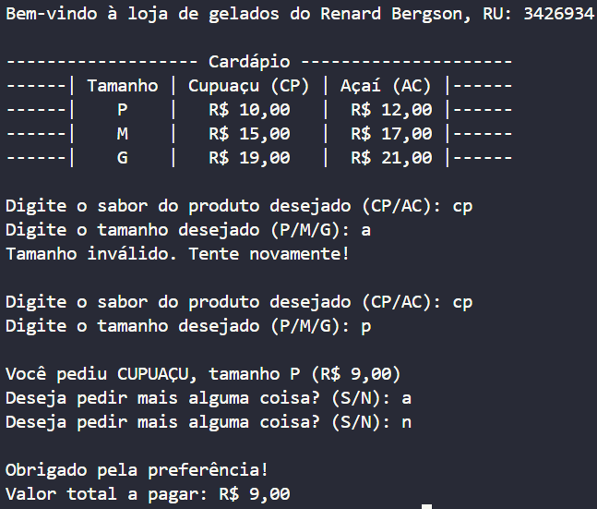Apresentação de Saída do Console da Questão 2:

QUESTÃO 3 de 4 - Conteúdo até aula 05

Enunciado: Você foi contratado para desenvolver um sistema de cobrança de serviços de uma copiadora. Você ficou com a parte de desenvolver a interface com o funcionário.

A copiadora opera da seguinte maneira:

* Serviço de Digitalização (DIG) o custo por página é de um real e dez centavos;
* Serviço de Impressão Colorida (ICO) o custo por página é de um real;
* Serviço de Impressão Preto e Branco (IBO) o custo por página é de quarenta centavos;
* Serviço de Fotocópia (FOT) o custo por página é de vinte centavos;
* Se número de páginas for **menor** que 20 retornar o número de página sem desconto;
* Se número de páginas for **igual ou maior** que 20 e **menor** que 200 retornar o número de páginas com o desconto é de 15%;
* Se número de páginas for **igual ou maior** que 200 e **menor** que 2000 retornar o número de páginas com o desconto é de 20%;
* Se número de páginas for **igual ou maior** que 2000 e **menor** que 20000 retornar o número de páginas com o desconto é de 25%;
* Se número de páginas for **maior ou igual** à 20000 não é aceito pedidos nessa quantidade de páginas;
* Para o **adicional** de encadernação simples (1) é cobrado um valor **extra** de 15 reais;
* Para o **adicional** de encadernação de capa dura (2) é cobrado um valor **extra** de 40 reais;
* Para o **adicional** de não querer mais nada (0) é cobrado um valor **extra** de 0 reais;

O valor final da conta é calculado da seguinte maneira:

total = **servico * num_pagina + extra**

Elabore um programa em Python que:

1. Deve-se implementar o print com uma mensagem de boas-vindas que apareça o seu nome [EXIGÊNCIA DE CÓDIGO 1 de 7];
2. Deve-se implementar a função **escolha_servico()** em que**:** [EXIGÊNCIA DE CÓDIGO 2 de 7];
   1. Pergunta o **servico** desejado;
   2. Retorna o **valor do serviço** com base na escolha do usuário;
   3. Repete a pergunta do item B.a se digitar **serviço** se digitar uma opção diferente de: dig/ico/ibo/fot;
3. Deve-se implementar a função **num_pagina()** em que**:** [EXIGÊNCIA DE CÓDIGO 3 de 7];
   1. Pergunta o **número de páginas**;
   2. Retorna o **número de páginas** com desconto seguindo a regra do enunciado;
   3. Repete a pergunta do item C.a se digitar um valor acima de 20000 ou valor não numérico (use try/except para não numérico)
4. Deve-se implementar a função **servico_extra()** em que**:** [EXIGÊNCIA DE CÓDIGO 4 de 7];
   1. Pergunta pelo serviço **adicional**;
   2. Retornar uma das **opções** de **adicional**
   3. Repetir a pergunta item D.a se digitar uma opção diferente de: 1/2/0;
5. Deve-se implementar o total a pagar na parte do main conforme o enunciado [EXIGÊNCIA DE CÓDIGO 5 de 7];
6. Deve-se implementar **try/except** [EXIGÊNCIA DE CÓDIGO 6 de 7];
7. Deve-se inserir comentários relevantes no código [EXIGÊNCIA DE CÓDIGO 7 de 7];
8. Deve-se apresentar na saída de console uma mensagem de boas-vindas com o seu nome [EXIGÊNCIA DE SAÍDA DE CONSOLE 1 de 4];
9. Deve-se apresentar na saída de console um pedido no qual o usuário errou a opção de serviço [EXIGÊNCIA DE SAÍDA DE CONSOLE 2 de 4];
10. Deve-se apresentar na saída de console um pedido no qual o usuário digitou ultrapassou no número de páginas [EXIGÊNCIA DE SAÍDA DE CONSOLE 3 de 4];
11. Deve-se apresentar na saída de console um pedido com opção de serviço, número de páginas e serviço extra válidos [EXIGÊNCIA DE SAÍDA DE CONSOLE 4 de 4];

EXEMPLO DE SAÍDA DE CONSOLE:

|  |
| --- |
|  |
| **Figura 3: Exemplo de saída de console que o aluno deve fazer. Em que se pergunta pelo tipo de serviço e se erra opção inicialmente, que se passa do número de páginas aceito. Na sequência, o usuário digitou um valor de serviço, número de páginas e extras válidos.**  **(Essa imagem é somente ilustrativa, não está com os valores do enunciado. Você deve seguir os valores do enunciado)** |

Apresentação de Código da Questão 3:

def moeda(*valor*):

    locale.setlocale(locale.LC_MONETARY, 'pt_BR.UTF-8')

    formatado = locale.currency(*valor*)

    return formatado

def escolha_servico():

    print()

    print('DIG - Digitalização')

    print('ICO - Impressão Colorida')

    print('IPB - Impressão Preto e Branco')

    print('FOT - Fotocópia')

    while True:

        print()

        servico = input('Digite a sigla do serviço desejado: ')

        if servico not in servicos:

            print('Opção Inválida!')

            continue

        else:

            if servico == 'DIG' or servico == 'dig':

                print('Serviço: Digitalização')

                print('Preço: R$ 1,10 por página')

                num_pagina(1.10)

                break

            elif servico == 'ICO' or servico == 'ico':

                print('Serviço: Impressão Colorida')

                print('Preço: R$ 1,00 por página')

                num_pagina(1)

                break

            elif servico == 'IPB' or servico == 'ipb':

                print('Serviço: Impressão Preto e Branco')

                print('Preço: R$ 0,40 por página')

                num_pagina(0.40)

                break

            else: # FOT ou fot (fotocópia)

                print('Serviço: Fotocópia')

                print('Preço: R$ 0,20 por página')

                num_pagina(0.20)

                break

def num_pagina(*preco_servico*):

    global total

    while True:

        try:

            print()

            numPagina = int(input('Digite a quantidade de páginas: '))

        except:

            # erro (não numérico)

            print('Comando inválido. Digite um número inteiro!')

            continue

        else:

            # sucesso

            if numPagina >= 20000:

                # quantidade acima do permitido

                print('Desculpe, não atendemos a uma quantidade de páginas igual ou superior a 20 mil.')

                print('Por favor, insira novamente a quantidade de páginas para o serviço.')

                continue

            else:

                # quantidade permitida

                _total = *preco_servico* * numPagina

                if numPagina < 20:

                    # sem desconto

                    total += _total

                    print('O valor deste serviço é: {}' .format(moeda(_total)))

                    break

                elif numPagina >= 20 and numPagina < 200:

                    # desconto de 15%

                    desconto = 15 / 100 * _total

                    _total -= desconto

                    total += _total

                    print('Parabéns. Você ganhou um desconto de 15%. O valor deste serviço, com o desconto é: {}' .format(moeda(_total)))

                    break

                elif numPagina >= 200 and numPagina < 2000:

                    # desconto de 20%

                    desconto = 20 / 100 * _total

                    _total -= desconto

                    total += _total

                    print('Parabéns. Você ganhou um desconto de 20%. O valor deste serviço, com o desconto é: {}' .format(moeda(_total)))

                    break

                else: # igual ou maior que 2.000 (menor que 20.000)

                    # desconto 25%

                    desconto = 25 / 100 * _total

                    _total -= desconto

                    total += _total

                    print('Parabéns. Você ganhou um desconto de 25%. O valor deste serviço, com o desconto é: R$ {}' .format(moeda(_total)))

                    break

    if numPagina:

        servico_extra(*preco_servico*, numPagina, _total)

def servico_extra(*preco*, *paginas*, *aPagar*):

    global total

    custoExtra = 0

    while True:

        print()

        print('Deseja solicitar algum serviço extra?')

        print()

        print('0 - Finalizar')

        print('1 - Encadernação Simples - R$ 10,00')

        print('2 - Encadernação Capa Dura - R$ 25,00')

        print()

        opcao = input('Digite a opção desejada: ')

        if opcao == '0':

            break

        elif opcao == '1':

            custoExtra += 10

            total += custoExtra

            break

        elif opcao == '2':

            custoExtra += 25

            total += custoExtra

            break

        else:

            continue

    print()

    print('Obrigado pela preferência!')

    print('Custo: {}' .format(moeda(*preco*)))

    print('Quantidade de páginas: {}' .format(*paginas*))

    print('Preço: {}' .format(moeda(*aPagar*)))

    print('Adicionais: {}' .format(moeda(custoExtra)))

    print('VALOR TOTAL: {}' .format(moeda(total)))

    print()

# Fluxo Principal

import locale

servicos = ('DIG', 'dig', 'ICO', 'ico', 'IPB', 'ipb', 'FOT', 'fot')

total = 0

print('Bem-vindo à gráfica do Renard Bergson, RU: 3426934')

escolha_servico()

Apresentação de Saída do Console da Questão 3:

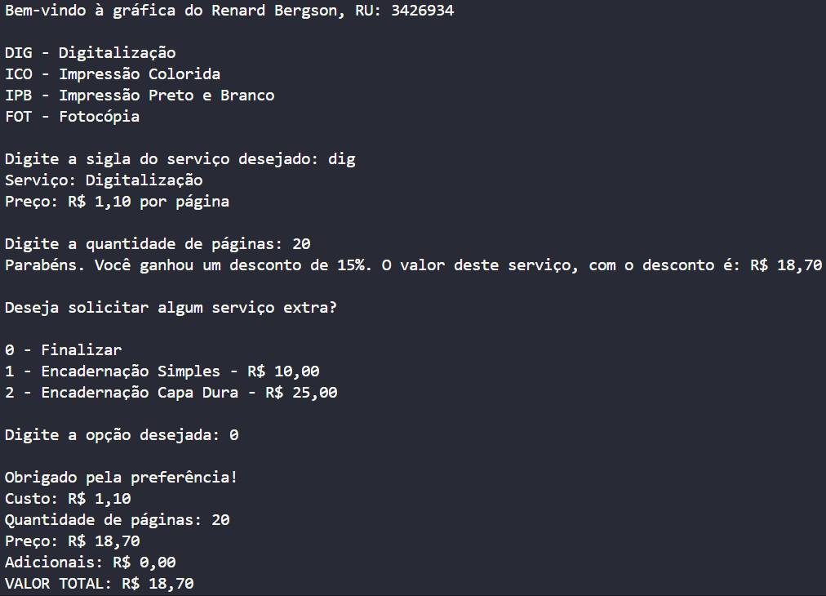

QUESTÃO 4 de 4 - Conteúdo até aula 06

Enunciado: Você e sua equipe de programadores foram contratados por pequena empresa para desenvolver o software de gerenciamento de pessoas. Este software deve ter o seguinte menu e opções:

1. Cadastrar Livro
2. Consultar Livro
   1. Consultar Todos
   2. Consultar por Id
   3. Consultar por Autor
   4. Retornar ao menu
3. Remover Livro
4. Encerrar Programa

Elabore um programa em Python que:

1. Deve-se implementar o print com uma mensagem de boas-vindas que apareça o seu nome [EXIGÊNCIA DE CÓDIGO 1 de 8];
2. Deve-se implementar uma lista vazia com o nome de **lista_livro** e a variável **id_global** com valor inicial igual a 0 [EXIGÊNCIA DE CÓDIGO 2 de 8];
3. Deve-se implementar uma função chamada **cadastrar_livro(id)** em que**:** [EXIGÊNCIA DE CÓDIGO 3 de 8];
   1. Pergunta **nome**, **autor**, **editora** do livro;
   2. Armazena o **id** (este é fornecido via parâmetro da função), **nome**, **autor**, **editora** dentro de um dicionário;
   3. Copiar o dicionário para dentro da **lista_livro**;
4. Deve-se implementar uma função chamada **consultar_livro()** em que**:** [EXIGÊNCIA DE CÓDIGO 4 de 8];
   1. Deve-se perguntar qual opção deseja (1. Consultar Todos / 2. Consultar por Id / 3. Consultar por Autor / 4. Retornar ao menu) e printar a “Opção inválida" se entrar com valor diferente de 1, 2, 3 ou 4 :
      1. Se Consultar Todos, apresentar todos os livros com todos os seus dados cadastrados;
      2. Se Consultar por Id, apresentar o livro específico com todos os seus dados cadastrados;
      3. Se Consultar por Autor, apresentar o(s) livro(s) do autor com todos os seus dados cadastrados;
      4. Se Retornar ao menu, deve-se retornar ao menu principal;
5. Deve-se implementar uma função chamada **remover_livro()** em que**:** [EXIGÊNCIA DE CÓDIGO 5 de 8];
   1. Deve-se pergunta pelo **id** do colaborador a ser removido;
   2. Remover o livro da **lista_livro**;
6. Deve-se implementar uma estrutura de menu no main em que: [EXIGÊNCIA DE CÓDIGO 6 de 8];
   1. Deve-se pergunta qual opção deseja (1. Cadastrar Livro / 2. Consultar Livro / 3. Remover Livro / 4. Encerrar Programa)e executar o printar de “Opção inválida" se entrar com valor diferente de 1, 2, 3 ou 4 :
      1. Se Cadastrar Livro, acrescentar em um **id_ global** e chamar a função **cadastrar_livro(id_ global)**;
      2. Se Consultar Livro, chamar função **consultar_livro()**;
      3. Se Remover Livro, chamar função **remover_livro()**;
      4. Se Encerrar Programa, sair do menu (e com isso acabar a execução do código);
7. Deve-se implementar uma **lista de dicionários** (uma lista contento dicionários dentro)[EXIGÊNCIA DE CÓDIGO 7 de 8];
8. Deve-se inserir comentários **relevantes** no código [EXIGÊNCIA DE CÓDIGO 8 de 8];
9. Deve-se apresentar na saída de console uma mensagem de boas-vindas com o seu nome [EXIGÊNCIA DE SAÍDA DE CONSOLE 1 de 6];
10. Deve-se apresentar na saída de console um cadastro de 3 livros (sendo **2** deles no mesmo autor) [EXIGÊNCIA DE SAÍDA DE CONSOLE 2 de 6];
11. Deve-se apresentar na saída de console uma consulta de todos os livros [EXIGÊNCIA DE SAÍDA DE CONSOLE 3 de 6];
12. Deve-se apresentar na saída de console uma consulta por código de um dos livros [EXIGÊNCIA DE SAÍDA DE CONSOLE 4 de 6];
13. Deve-se apresentar na saída de console uma consulta por setor em que **2** livros sejam do mesmo autor [EXIGÊNCIA DE SAÍDA DE CONSOLE 5 de 6];
14. Deve-se apresentar na saída de console uma remoção de um dos livros seguida de uma consulta de todos os livros [EXIGÊNCIA DE SAÍDA DE CONSOLE 6 de 6];

EXEMPLO DE SAÍDA DE CONSOLE:

|  |
| --- |
|  |
| **Figura 4.1: Exemplo de saída de console que o aluno deve fazer. Em que se cadastra 3 livros, sendo 2 do mesmo autor.**  **(Essa imagem é somente ilustrativa, não está com as informações do enunciado. Você deve seguir as informações do enunciado)** |

|  |
| --- |
|  |
| **Figura 4.2: Exemplo de saída de console que o aluno deve fazer. Em que se consulta todos os livros.**  **(Essa imagem é somente ilustrativa, não está com as informações do enunciado. Você deve seguir as informações do enunciado)** |
|  |
| Figura 4.3: Exemplo de saída de console que o aluno deve fazer. Em que se consulta o livro de id número 2 e se faz uma consulta pelo nome do autor (Tolkien).  **(Essa imagem é somente ilustrativa, não está com as informações do enunciado. Você deve seguir as informações do enunciado)** |

|  |
| --- |
|  |
| Figura 4.4: Exemplo de saída de console que o aluno deve fazer. Em que se remove o livro de Id número 2 e depois se faz uma consulta geral.  **(Essa imagem é somente ilustrativa, não está com as informações do enunciado. Você deve seguir as informações do enunciado)** |

Apresentação de Código da Questão 4:

def menu_principal():

    global id_global

    while True:

        print()

        print('*****************************************************')

        print('-' * 19, 'MENU PRINCIPAL', '-' * 18)

        print('Digite o número da opção desejada:')

        print('1 - Cadastrar Livro')

        print('2 - Consultar Livro(s)')

        print('3 - Remover Livro')

        print('4 - Sair')

        opcao = input('==> ')

        if opcao not in opcoes:

            print('Opção inválida!')

        else:

            if opcao == '1':

                id_global += 1

                cadastrar_livro(id_global)

                break

            elif opcao == '2':

                if len(lista_livros) == 0: # nenhum livro cadastrado

                    print()

                    print('Ainda não há nenhuma obra literária cadastrada!')

                    continue

                else:

                    consultar_livro()

                    break

            elif opcao == '3':

                if len(lista_livros) == 0: # nenhum livro cadastrado

                    print()

                    print('Ainda não há nenhuma obra literária cadastrada!')

                    continue

                else:

                    remover_livro()

                    break

            else: # opção 4 (sair)

                print()

                print('O programa foi encerrado.')

                break

def cadastrar_livro(*id*):

    global lista_livros

    print()

    print('*****************************************************')

    print('-' * 16, 'MENU CADASTRAR LIVRO', '-' * 15)

    print('ID do livro {}' .format(*id*))

    obra = input('Digite o nome da obra: ')

    autor = input('Digite o nome do autor: ')

    editora = input('Digite o nome da editora: ')

    dados = {

        'id': *id*,

        'nome': obra,

        'autor': autor,

        'editora': editora

    }

    lista_livros += [dados]

    print()

    print('A obra literária foi cadastrada com sucesso!')

    menu_principal()

def consultar_livro():

    while True:

        print()

        print('*****************************************************')

        print('-' * 16, 'MENU CONSULTAR LIVRO', '-' * 15)

        print('Digite o número da opção desejada:')

        print('1 - Consultar Todos os Livros')

        print('2 - Consultar Livro por ID')

        print('3 - Consultar Livro(s) por Autor')

        print('4 - Retornar')

        opcao = input('==> ')

        if opcao not in opcoes:

            print('Opção inválida!')

            continue

        else:

            if opcao == '1':

                print()

                print('-' * 20)

                for livro in lista_livros:

                    for i in livro:

                        print('● {}: {}' .format(i, livro[i]))

                    print()

                print('-' * 20)

                menu_principal()

                break

            elif opcao == '2':

                id = input('Digite o ID da obra: ')

                print()

                print('-' * 20)

                for livro in lista_livros:

                    if livro['id'] == int(id):

                        for i in livro:

                            print('● {}: {}' .format(i, livro[i]))

                        print()

                print('-' * 20)

                menu_principal()

                break

            elif opcao == '3':

                autor = input('Digite o nome do autor da obra: ')

                print()

                print('-' * 20)

                for livro in lista_livros:

                    if livro['autor'] == autor:

                        for i in livro:

                            print('● {}:{}' .format(i, livro[i]))

                        print()

                print('-' * 20)

                menu_principal()

                break

            else: # retornar (4)

                menu_principal()

                break

def remover_livro():

    print()

    print('*****************************************************')

    print('-' * 17, 'MENU REMOVER LIVRO', '-' * 16)

    if len(lista_livros) == 0:

        print('Ainda não há nenhuma obra literária cadastrada!')

        menu_principal()

    else:

        id = input('Digite o ID da obra a ser removida: ')

        for livro in lista_livros:

            if livro['id'] == int(id):

                lista_livros.remove(livro)

                print()

                print('A obra referenciada foi removida com sucesso!')

        menu_principal()

# INÍCIO DO FLUXO

opcoes = ('1', '2', '3', '4')

id_global = 0

lista_livros = []

print('Bem-vindo à biblioteca do Renard Bergson, RU: 3426934')

menu_principal()

Apresentação de Saída do Console da Questão 4:

Boas vindas e Cadastro de 3 livros (dois de mesmo autor) Consulta de Todos os Livros

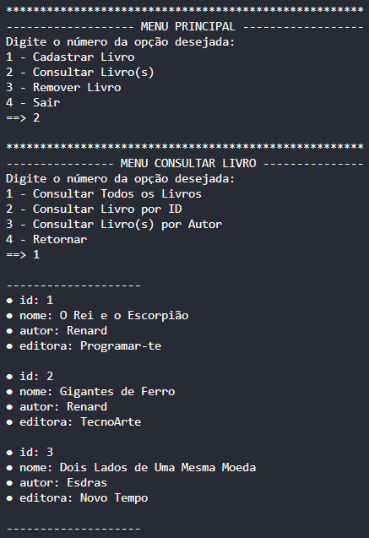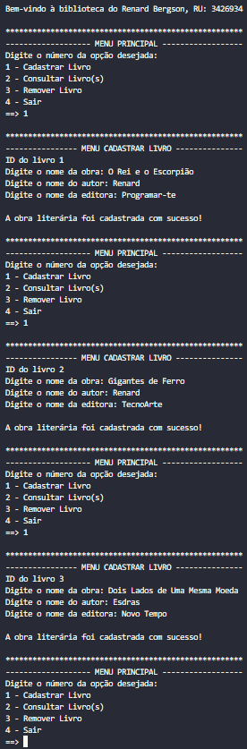

Consulta por código de um dos livros Consulta por setor, para dois livros de mesmo autor

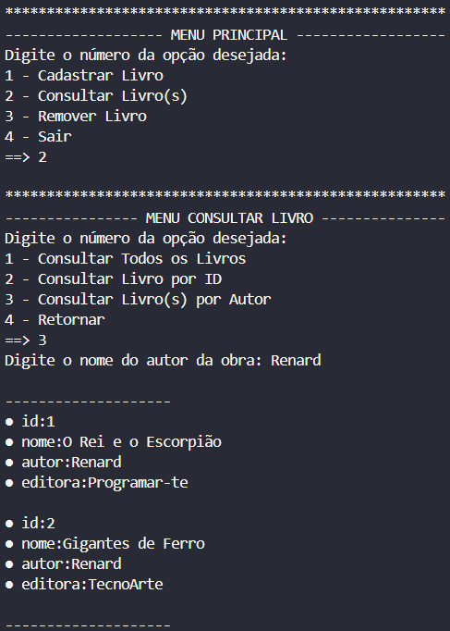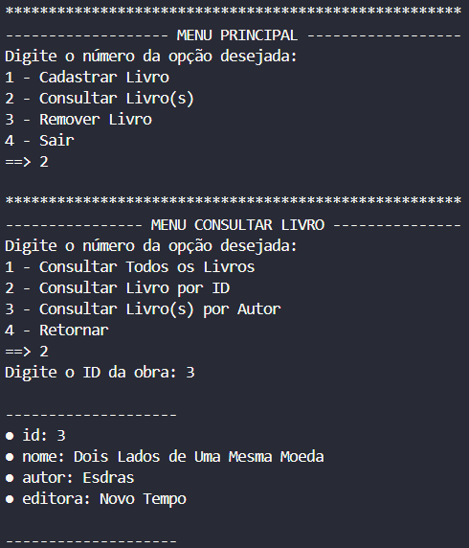

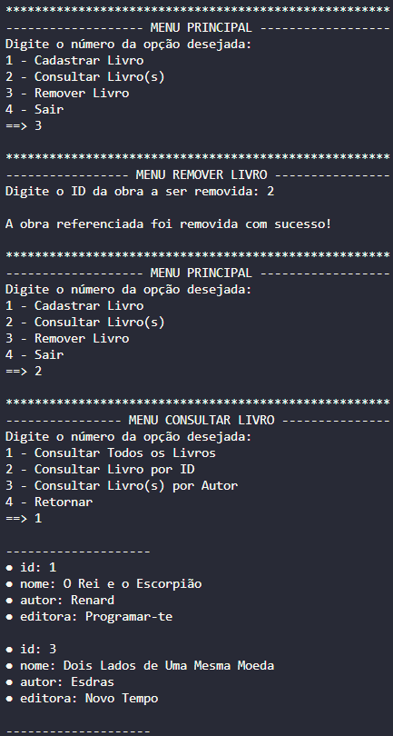Remoção de um dos livros e conferência por consulta geral